JAZ, NOVINAR
poletna delavnica za otroke, julij 2014
Anže Iskra, 14 let
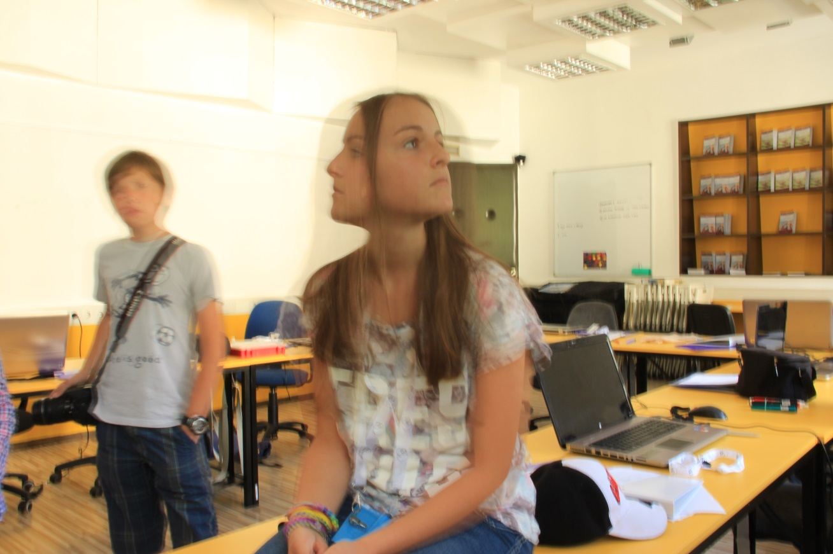
Zala ima včasih dva obraza.
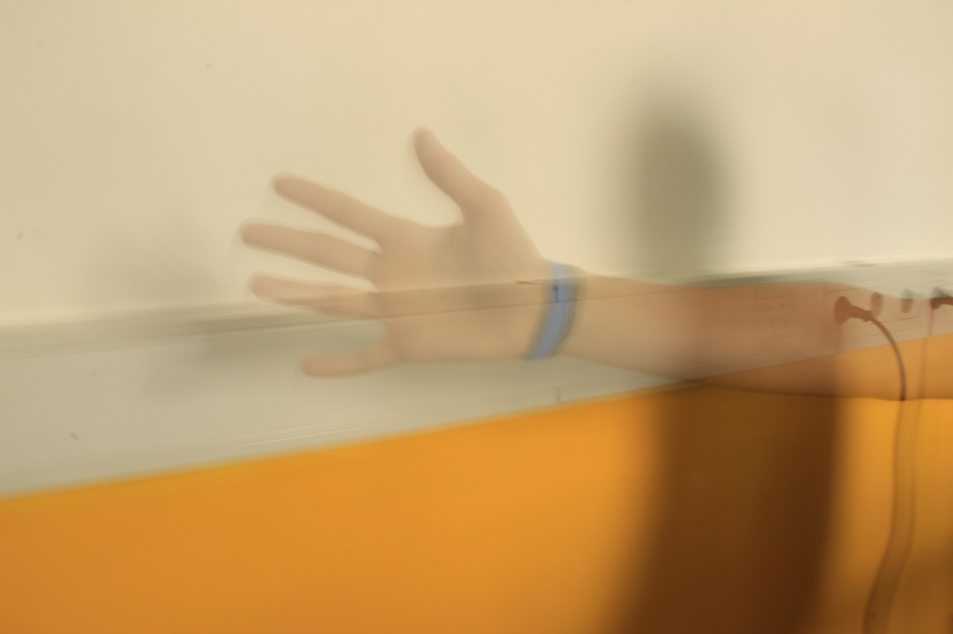
Klemen pa zna biti tudi duh.
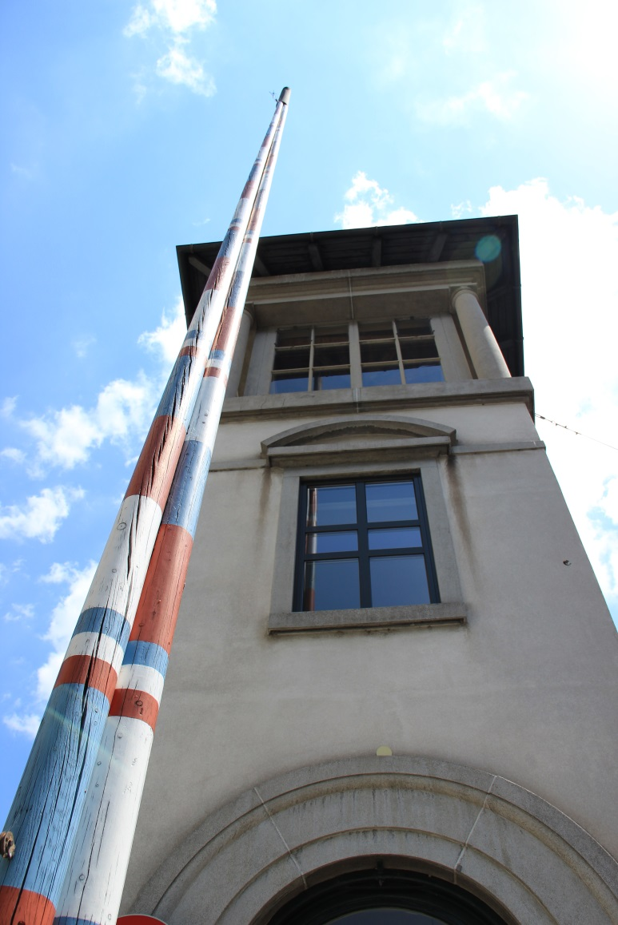Prelepo nebo 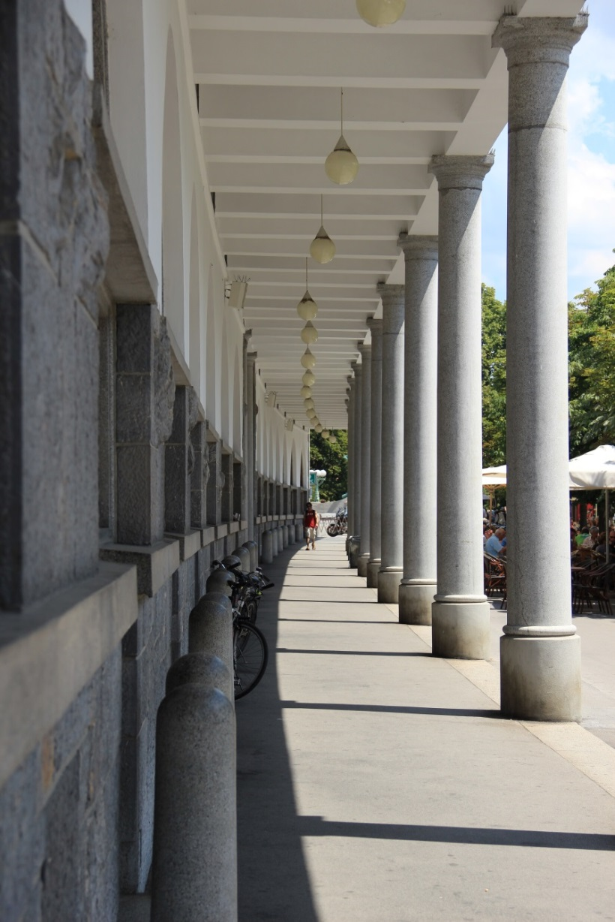ter Plečnikova umetnina.

Plečnikova umetnina.
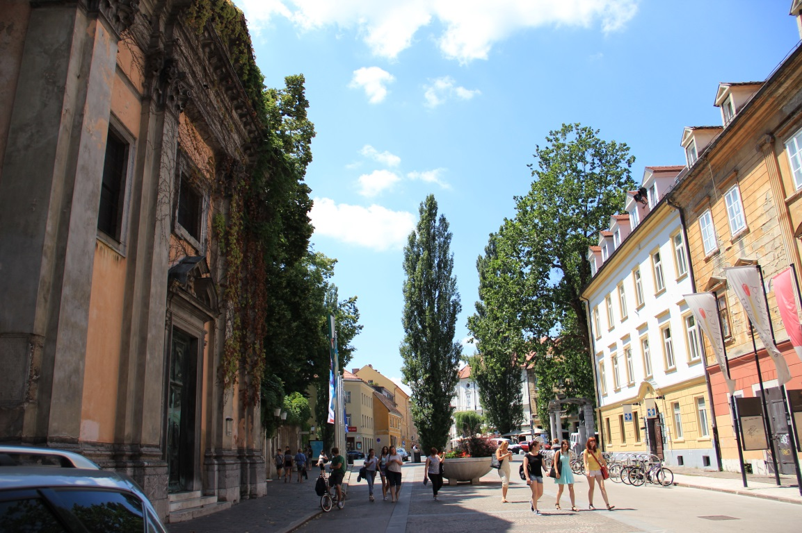
Lepo mesto ali Ljubljana.

